ОПИСАНИЕ МЕСТОПОЛОЖЕНИЯ ГРАНИЦ
Публичный сервитут в целях размещения 2КТП 10/0,4 кВ с кадастровым номером 24:53:0110112:666 в составе объекта "Строительство ВЛ-10 кВ, КЛ-10 кВ, 2КТП 10/0,4 кВ, для электроснабжения объекта, расположенного по адресу: г.Минусинск, ул. Октябрьская, д.65"
(наименование объекта, местоположение границ которого описано (далее - объект)
Раздел 1
Сведения об объекте
N п/п | Характеристики объекта | Описание характеристик
1 | 2 | 3
1 | Местоположение объекта | Красноярский край, Минусинск г
2 | Площадь объекта ± величина погрешности определения площади (P ± ∆P), м² | 142 ± 4
3 | Иные характеристики объекта | Установить публичный сервитут на основании ходатайства акционерного общества «Красноярская региональная энергетическая компания» (660049, Красноярский край, город Красноярск, Мира проспект, дом 10, пом. 55, ОГРН 1152468001773, ИНН 2460087269) на земельном участке 24:53:0110112:48 в целях размещения 2КТП 10/0,4 кВ с кадастровым номером 24:53:0110112:666 в составе объекта "Строительство ВЛ-10 кВ, КЛ-10 кВ, 2КТП 10/0,4 кВ, для электроснабжения объекта, расположенного по адресу: г.Минусинск, ул. Октябрьская, д.65", площадью 142 кв.м., сроком на 49 лет.

Раздел 2
Сведения о местоположении границ объекта
1. Система координат МСК 167 (зона 4)
2. Сведения о характерных точках границ объекта
Обозначение характерных точек границ | Координаты, м |  | Метод определения координат характерной точки | Средняя квадратическая погрешность положения характерной точки (Mt), м | Описание обозначения точки на местности (при наличии)
Обозначение характерных точек границ | X | Y | Метод определения координат характерной точки |  | Описание обозначения точки на местности (при наличии)
1 | 2 | 3 | 4 | 5 | 6
1 | 376462.99 | 20788.27 | Аналитический метод | 0.1 | -
2 | 376470.41 | 20796.26 | Аналитический метод | 0.1 | -
3 | 376461.02 | 20804.97 | Аналитический метод | 0.1 | -
4 | 376453.42 | 20796.54 | Аналитический метод | 0.1 | -
1 | 376462.99 | 20788.27 | Аналитический метод | 0.1 | -

3. Сведения о характерных точках части (частей) границы объекта
Обозначение характерных точек части границы | Координаты, м |  | Метод определения координат характерной точки | Средняя квадратическая погрешность положения характерной точки (Mt), м | Описание обозначения точки на местности (при наличии)
Обозначение характерных точек части границы | X | Y | Метод определения координат характерной точки |  | Описание обозначения точки на местности (при наличии)
1 | 2 | 3 | 4 | 5 | 6
- | - | - | - | - | -

Раздел 3
Сведения о местоположении измененных (уточненных) границ объекта
1. Система координат МСК 167 (зона 4)
2. Сведения о характерных точках границ объекта
Обозначение характерных точек границ | Существующие координаты, м |  | Измененные (уточненные) координаты, м |  | Метод определения координат характерной точки | Средняя квадратическая погрешность положения характерной точки (Mt), м | Описание обозначения точки на местности (при наличии)
Обозначение характерных точек границ | X | Y | X | Y | Метод определения координат характерной точки |  | Описание обозначения точки на местности (при наличии)
1 | 2 | 3 | 4 | 5 | 6 | 7 | 8
- | - | - | - | - | - | - | -

3. Сведения о характерных точках части (частей) границы объекта
Обозначение характерных точек части границы | Существующие координаты, м |  | Измененные (уточненные) координаты, м |  | Метод определения координат характерной точки | Средняя квадратическая погрешность положения характерной точки (Mt), м | Описание обозначения точки на местности (при наличии)
Обозначение характерных точек части границы | X | Y | X | Y | Метод определения координат характерной точки |  | Описание обозначения точки на местности (при наличии)
1 | 2 | 3 | 4 | 5 | 6 | 7 | 8
- | - | - | - | - | - | - | -

Раздел 4
План границ объекта
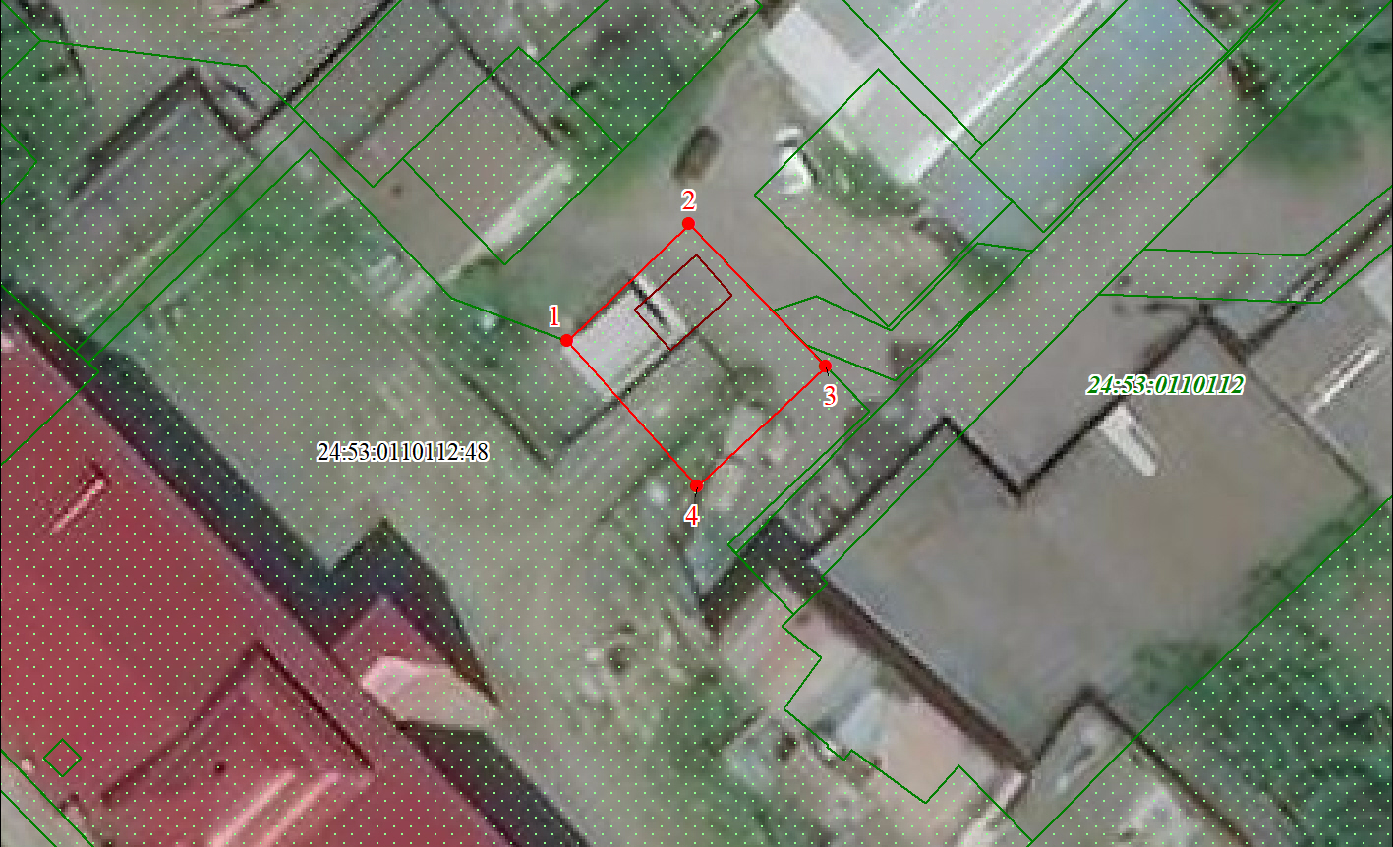

Масштаб 1:500

Используемые условные знаки и обозначения:
 | Характерная точка границы публичного сервитута
 | Надписи номеров характерных точек границы публичного сервитута
 | Граница публичного сервитута
 | Граница кадастрового квартала
24:53:011 | Обозначение кадастрового квартала
 | Существующая часть границы, имеющиеся в ЕГРН сведения о которой достаточны для определения ее местоположения
 | Надписи кадастрового номера земельного участка
 | Существующая часть границы объекта капитального строительства, имеющаяся в ЕГРН сведения о которой достаточны для определения ее местоположения

Дата 22.02.2022г.



